Gebed
(Thema voor het jaar 2022-2023)

We zouden een pallet van gebedsonderwerpen of invalshoeken kunnen aanbieden. Zodat elke kring uit het hele assortiment kan kiezen wat ze nodig hebben of waar ze iets mee willen. Het is zelfs mogelijk om meerdere ‘cursussen’ te volgen in één seizoen. Alleen het boek van Keller bevat 14 lessen.

Bidden, vertrouwelijk omgang met een ontzagwekkende God

Een gedegen boek met een uitputtende studie van Tim Keller

Bidden is de enige weg waarlangs je tot zelfkennis komt. Het is ook de belangrijkste weg waarlangs we tot diepgaande verandering ervaren. Door middel van gebed geeft God ons ontzettend veel van de onvoorstelbare dingen die hij voor ons in petto heeft. Dit is een studie over de theologische én praktische kanten van het gebed.

Dit wordt aangeboden in 14 lessen met verwerkingsopdrachten erbij.

https://www.pkn-ameide-tienhoven.nl/Jaarthema/

Prayercourse van Alpha,

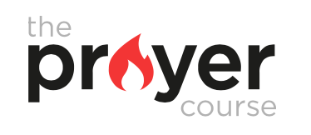
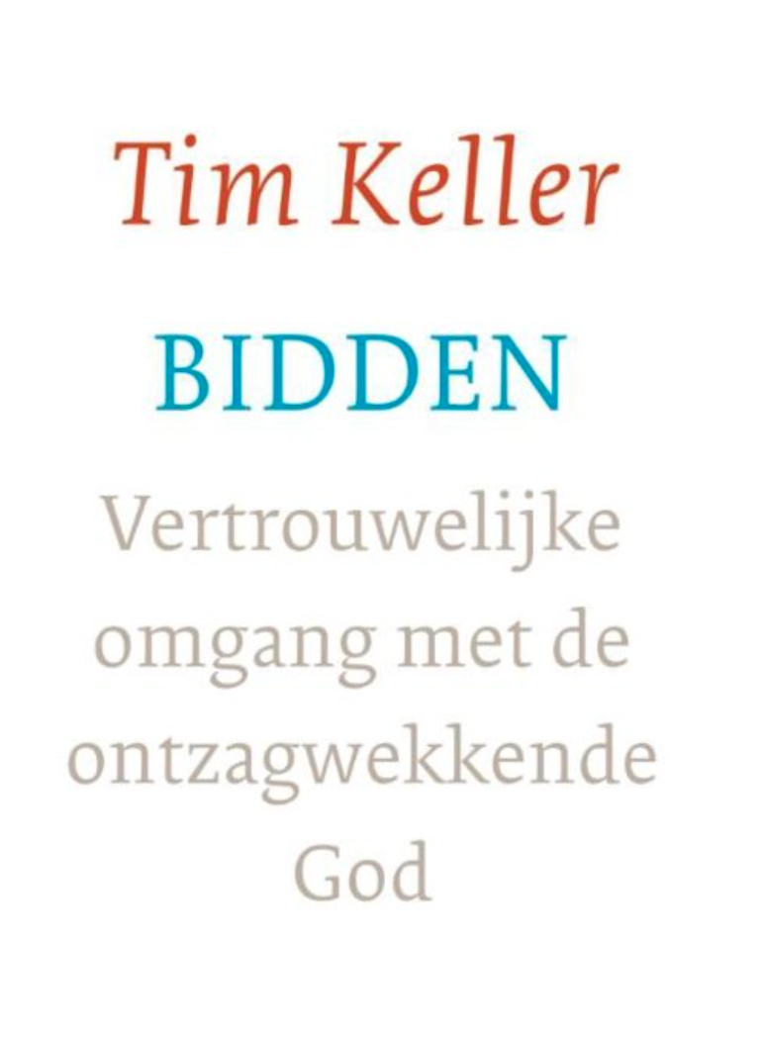
Verdiep je gebedsleven individueel en als groep.
Een studie van 8 weken naar aanleiding van het Onze Vader. Hierbij is zijn filmpjes met een gesprek over een onderwerp gevolgd door verdiepingsvragen en oefenopdrachten.
De grondlegger van het 24-7 gebedsbeweging bespreekt in een ontspannen gesprek welke thema’s het onze Vader aanreikt voor onze gebedsleven en hoe we ons daarin kunnen oefenen. https://prayercourse.nl
Ook vind je hier https://prayercourse.nl/gereedschapskist/ een gereedschapskist met allerlei tips en informatie die je helpen je eigen gebedsvormen te vinden.

Gebed voor de zending

Een boekje met 8 hoofdstukken met lessen en citaten van James Fraser een zendingspionier bij de China Inland Mission die werkte onder de Lisu stam in Zuid West China. Hij geeft lessen in gebed voor het thuisfront en vertelt over wat hij geleerd heeft over zijn eigen gebedsleven.

Hier komen ca. 4 bijbelstudies bij en vragen om het praktisch te maken.

Kort en krachtig over het gebed

Hierin bespreekt Ron van der Spoel 12 kernpunten over het gebed, zoals bidden, vertrouwen, bidden en verhoring, bidden en de Heilige Geest, luisterend bidden, concreet bidden, bidden zonder ophouden etc.
Dit is een eenvoudig boekje, kort en krachtig en het is goed om hierbij de online cursus te volgen.

Het is ook mogelijk om deze cursus zelf online te doen/volgen, als je bijv. niet in de gelegenheid bent om naar een kring te komen.

https://ikzoekgod.nl/cursus/bidden/

Hoe moet ik bidden?

Doe je de prayercourse liever uit een boek, dan vind je hierin een inspirerende en praktische gids voor het gebed. Iedereen bidt, maar niemand vindt het makkelijk. We kunnen er allemaal wel een beetje hulp bij gebruiken. Al is het alleen maar om ons gebedsleven op te frissen.
Allerlei elementen van het gebed komen aan de orde:
De gave van het gebed, hoe je stil wordt voor God, aanbidding van God, vragen en voorbede, maar ook onbeantwoorde gebeden en geestelijke strijd.

Eventueel als aanvullend aan het boek is de prayercourse te volgen. Of vind je op de website van Alpha https://prayercourse.nl/gereedschapskist/ een gereedschapskist met allerlei tips en informatie die je helpen je eigen gebedsvormen te vinden.

Ik bid de psalmen

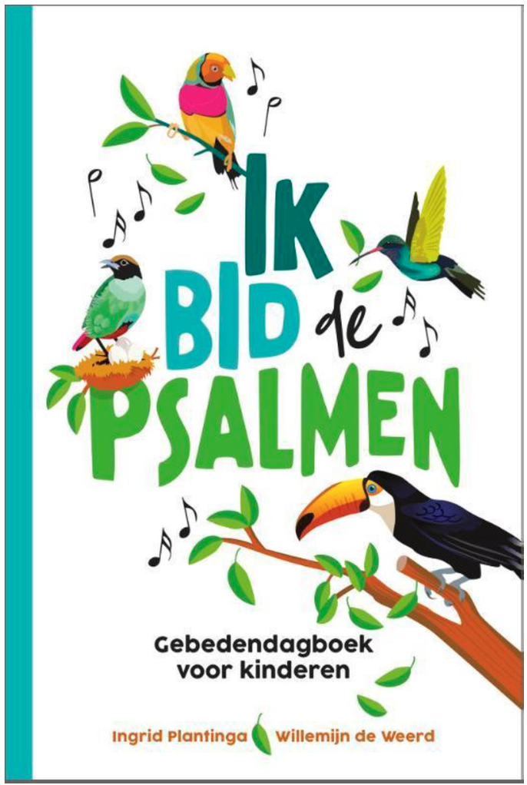
Een kindergebed voor elke dag en elke situatie, geïnspireerd door de veelzijdigheid van de Psalmen. Bij elke Psalm uit de Bijbel is er een vraag om te bespreken, een kort stukje uitleg en een eenvoudig gebed dat past bij de leefwereld van het kind. De Psalmen helpen kinderen om veelzijdig te leren bidden. God bedanken, je blijdschap uiten, vertellen dat je je eenzaam voelt, vragen om hulp, het verdriet van de wereld benoemen… al die aspecten vind je in de Psalmen en in dit gebedendagboek. Een waardevol hulpmiddel voor een afwisselende en intieme communicatie tussen kinderen en God.
Voor kinderen van ongeveer 8-12 jaar.

Te gebruiken voor de gezinnen, maar eventueel ook een paar voor de kinderclub

Bidden kun je leren

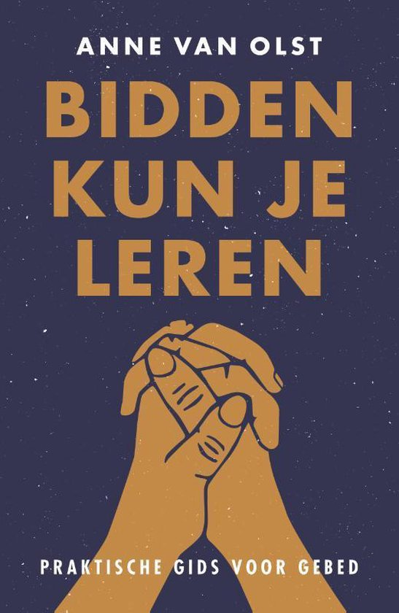
Met ‘Bidden kun je leren’ geeft Anne van Olst een praktische gids voor gebed, bedoeld voor zowel jonge als ervaren gelovigen en geschikt voor gebruik in kringen. Bidden kun je leren. Dit boek wil daarbij helpen. Het is een praktische gids voor gebed. Zowel voor beginners die een helpende hand kunnen gebruiken bij de eerste stappen op de weg van het gebed, als voor meer ervaren bidders die zich blijvend willen bezinnen op hun gebeden. Op een frisse manier wordt antwoord gegeven op vragen als: Wat is bidden? Hoe begin je je gebed? Hoe spreek je God aan? Hoe kun je met vertrouwen bidden? De handleiding voor gesprek maakt het boek geschikt voor gebruik in kringen.

